OBJEM A JEHO MĚŘENÍ
Každé těleso zaujímá určitý prostor má určité rozměry. Objem je fyzikální veličina, která vyjadřuje velikost prostoru vyplněného tělesem.
Značka pro objem V
Základní jednotka objemu je m³
Další jednotky objemu a převodní vztahy mezi nimi.
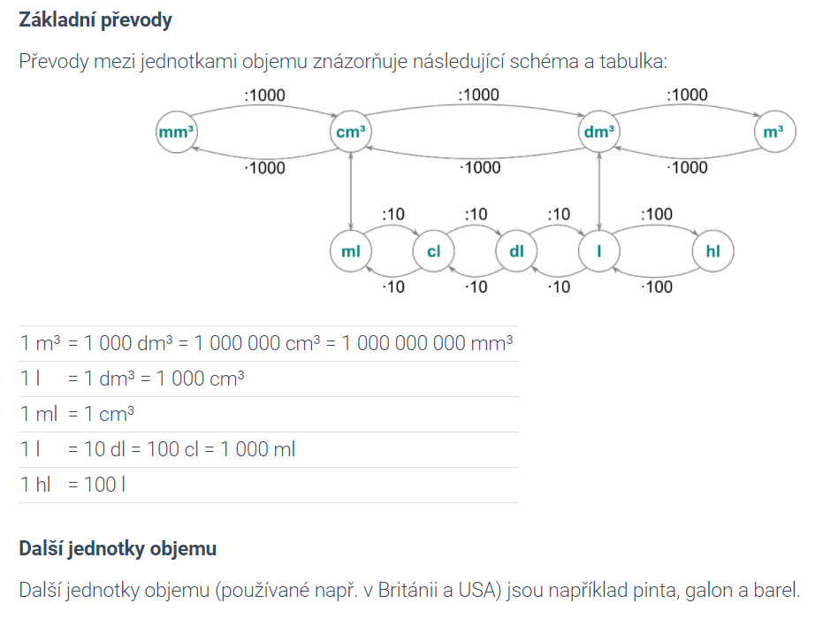

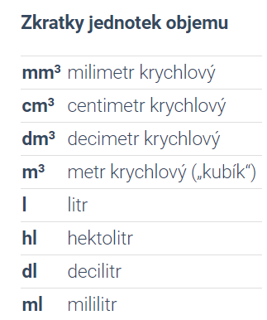
- Objem pravidelných těles
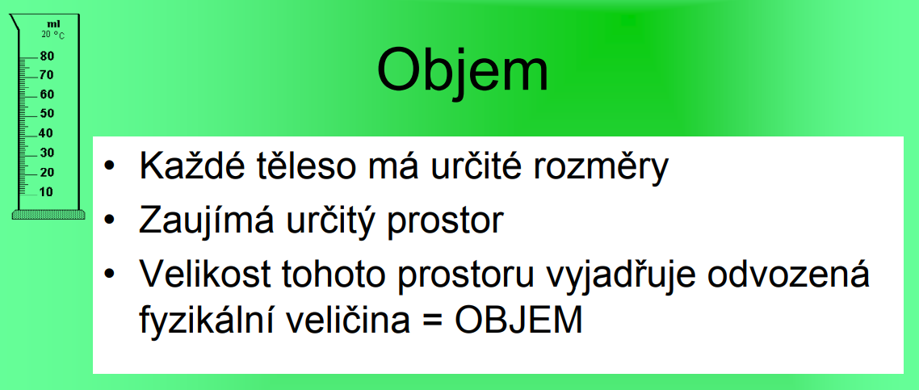
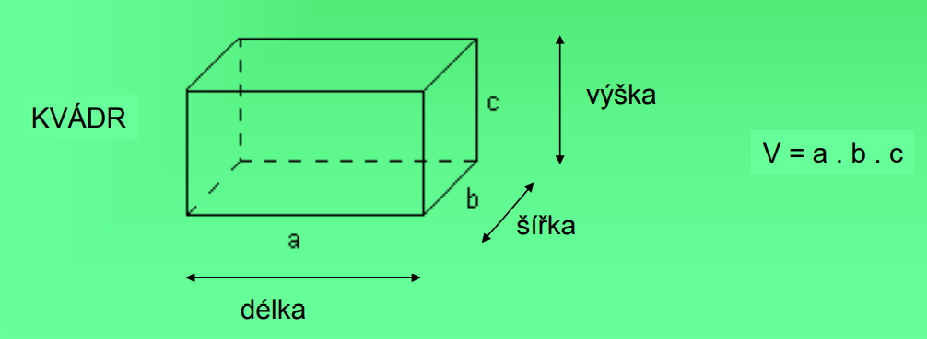
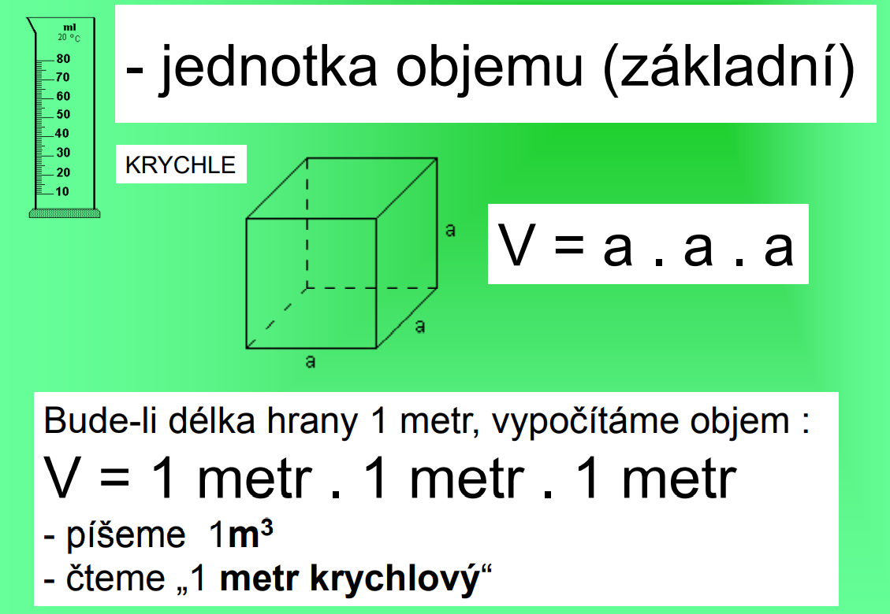
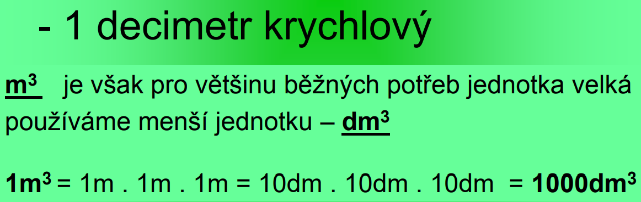
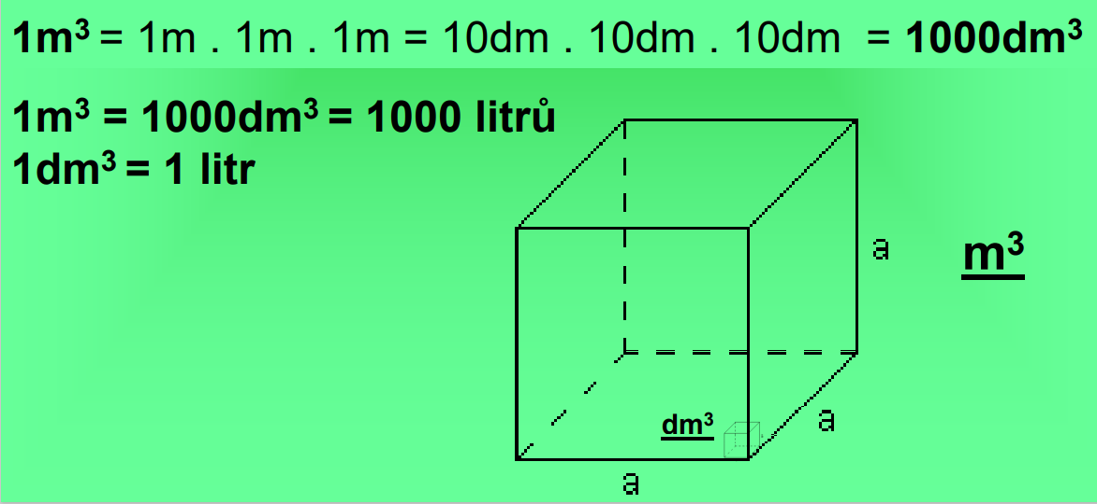

Příklady k procvičení:
Příklad 1) Jaký je objem vody v bazénu, který je až po horní okraj naplněný vodou. Šířka bazénu je 5 metrů, délka je 20 metrů a hloubka 1,5 metrů.
Proveďte náčrtek bazénu tvaru kvádru a ke každé délce hrany napište rozměr, který je uvedený v textu.
Vzorec pro výpočet objemu je: V = a * b * c
a = 5 m
b = 20 m
c = 1,5 m
V = 5 * 20 * 1,5
V = 150 m³
Objem vody v bazénu je 150 m³ (metrů krychlových).

Příklad 2) Jaký je objem vody v litrech v akváriu o rozměrech 20 cm, 40 cm a 30 cm?
- Vypočti samostatně danou úlohu.

Příklad 3) Vypočti objem krychle o hraně 10 dm.
a = 10 dm
V = a * a * a
V = 10 * 10 * 10
V = 1000 dm³ = 1 m³
Objem dané krychle je 1 m³.

Příklad 4) Kolik litrů vody mohu nalít do nádoby tvaru krychle o hraně 0,4 m?
Vypočti samostatně danou úlohu.
a = 0,4 m = 4 dm
V = a * a * a
V = 4 * 4 * 4

Převody jednotek objemu:
- 400 hl = l
- 3 dl = ml
- 63 l = ml
- 55 dl = l
- 150 l = hl
- 1000 cl = l
- 79 ml = cl
- 500 ml = dl
- 2 dl = hl
- 24 l = dl
- 1 m³ = dm³
- 200 dm³ = m³
- 0,4 dm³ = cm³
- 5000 mm³ = cm³
- 5000 mm³ = dm³
- 9,2 m³ = cm³
- 0,285 cm³ = mm³
- 285 cm³ = m³
- 285000 cm³ = dm³
- 12,25 dm³ = mm³
- 9 m³ 9 dm³ = cm³
- 26300000 mm³ = m³
- 0,0052 m³ = cm³
- 1 m³ 1 dm³ 1 cm³ 1 mm³ = m³

- Objem nepravidelných těles

